CEO 경영 리스크 브리핑
SK이노베이션(주) — CEO 서명용 경영 리스크 브리핑
대외비 · Confidential
작성일 2026-07-11
대상 기업 SK이노베이션(주) (종목코드 096770, 사업자등록번호 101-86-32319)
대표이사 추형욱, 장용호
분석 기준 2025 사업연도 연결재무제표(CFS) · 공시 관찰창 90일
거시 환경 한국은행 기준금리 2.5%(2026-07-09 기준), 관찰 구간 내 변동 0%p — 금리 방향성에 따른 별도 리스크 신호는 발화되지 않았습니다.
본 보고서는 trusted-ceo-agent 진단 파이프라인(불변식 게이트 → 결정론 신호 파생 → 자동 채점)을 통과한 데이터에 기반해 작성되었으며, CEO 경영 판단 보조 자료로서 투자자문·투자권유가 아닙니다.

Executive Snapshot
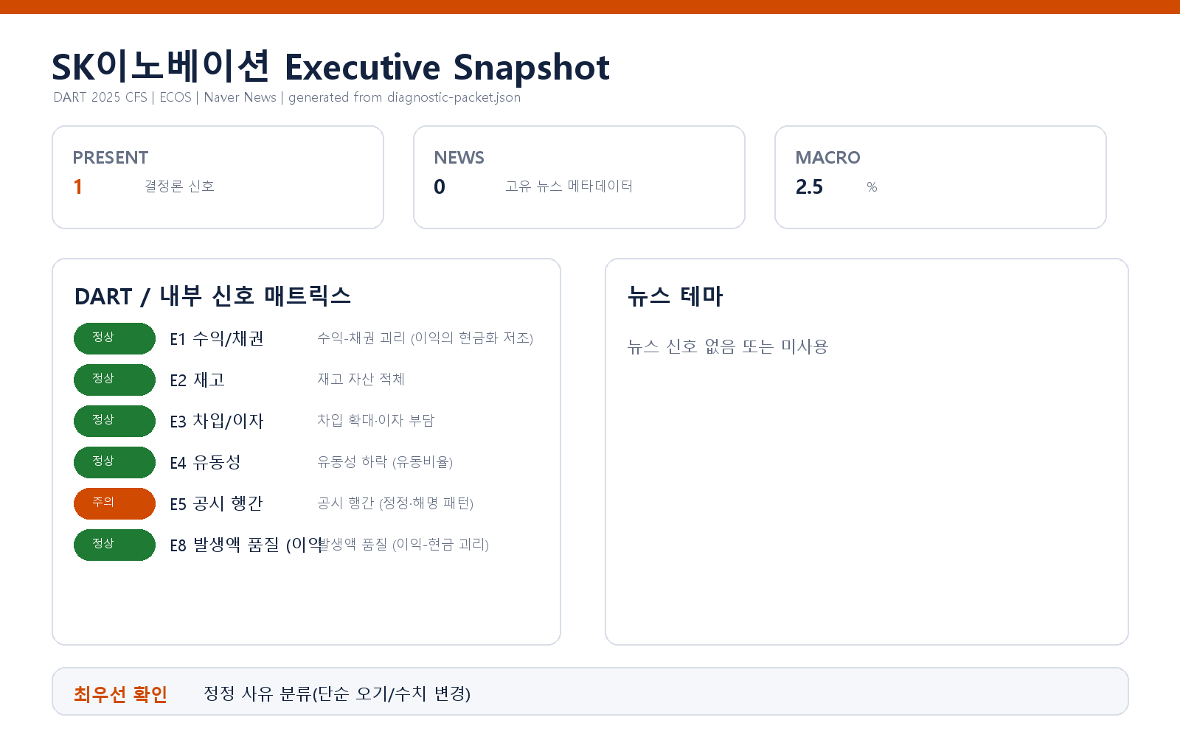

이번 진단에서 임계값을 넘어 발화된 리스크는 공시 행간(정정·해명 패턴) 1건입니다. 나머지 재무 축은 모두 임계값 미달로 미발화 상태이며, 그 근거는 마지막 "확인 범위와 한계" 절에 정성적으로만 정리했습니다.

리스크 1 — 공시 품질: 정정·해명 공시의 집중 (E5)
결론. 최근 90일 공시 흐름에서 정정 공시가 반복적으로 나타나고, 보도에 대한 해명 공시가 아직 확정으로 마무리되지 않은 상태입니다. 공시 커뮤니케이션 프로세스의 안정성을 점검할 필요가 있는 신호로 봅니다.
근거 (수치 + 출처).
- 관찰창 90일 동안 총 공시 33건 중 정정 공시 11건 (출처: DART 공시 목록, 관찰창 기준).
- 해명 공시 1건 — "풍문또는보도에대한해명(미확정) @2026-06-10" (출처: 동일 목록). 감사 관련 플래그(auditFlags)는 관찰되지 않았습니다.
왜 문제인가 (인과 사슬). 정정 공시가 짧은 기간에 거듭 나오면, 그 배경에는 최초 공시 작성·검수 단계에서 확정되지 못한 수치나 표현이 흘러나온다는 뜻일 수 있습니다. 여기에 보도 해명이 "미확정"으로 남아 있으면, 시장은 회사가 전달하려는 사실과 실제 확정 사실 사이의 간극을 스스로 메우려 하게 되고, 이 간극은 투자자 신뢰와 자금조달 조건에 영향을 주는 방향으로 번질 수 있습니다. 즉 개별 정정 하나하나가 아니라, 공시가 한 번에 확정되지 못하고 반복 수정되는 '프로세스'가 신뢰 비용을 키우는 경로입니다.
확신도. 가설. 정정·해명의 *존재*는 공시 기록으로 확인되지만, 그 각각이 단순 오기 수준인지 실질 수치 변경인지는 이 진단만으로 구분되지 않습니다.
판별 테스트.
- 정정 11건을 사유별로 분류 — 단순 오탈자/형식 정정과 실질 수치·일정 변경을 나누어, 후자의 비중을 확인합니다.
- 6월 10일 해명 공시의 대상 보도가 무엇이었는지, 이후 확정 공시로 종결되었는지 후속 이력을 추적합니다.
- 공시 검수 체인(작성→검토→승인) 단계별 반려 이력을 점검해 반복 정정의 발생 지점을 특정합니다.
권고 조치. 공시 담당 조직에 최근 90일 정정 사유 요약과 해명 공시 종결 현황을 요청하시고, 실질 수치 변경 정정이 다수라면 공시 전 검수 관문을 1단계 보강하는 방안을 검토하시기 바랍니다.

확인 범위와 한계
- 이번 진단에서 발화된 리스크는 E5(공시 행간) 1건뿐입니다. 아래 축은 모두 임계값 미달로 미발화 상태이며, 리스크로 승격하지 않았습니다.
  - 수익-채권 괴리(E1)·재고 적체(E2): 매출 증가 흐름 대비 채권·재고가 오히려 줄어드는 방향이어서, 이익의 현금화나 재고 부담 측면의 경보 임계값에 닿지 않았습니다.
  - 차입·이자 부담(E3): 차입 규모가 축소 방향으로 관찰되어 차입 확대 신호는 발화되지 않았습니다. 다만 이자보상 배율 자체의 절대 수준은 별도 재무 검토에서 참고하실 필요가 있습니다.
  - 유동성(E4): 유동비율이 2년 연속 하락하는 패턴은 아니어서 미발화입니다.
  - 발생액 품질(E8): 이익과 영업현금흐름의 괴리가 지속·확대되는 패턴에는 이르지 않아 임계값 미달입니다.
- 본 브리핑은 연결재무제표(CFS)와 공시 목록, 거시지표 기반의 결정론적 파생 신호에 근거하며, 내부 CSV(거래처 집중·원가·공시 대사)·뉴스·시장 축은 이번 진단에 제공되지 않았습니다. 따라서 위 미발화 판정은 "제공된 데이터 기준"의 판정이며, 세부 축이 열리면 결과가 달라질 수 있습니다.
- 발화된 E5는 공시 *프로세스*에 대한 점검 신호이지, 특정 회계 처리의 적정성에 대한 결론이 아닙니다. 확정 판단은 위 판별 테스트의 실측 결과에 따릅니다.

